Создание и пересчёт сметы в Ресурсно-индексном методе.

- Скачать и установить нормативную базу ФСНБ-2022 с сайта https://scalc.ru/bases/index.php?path=/_FSNB_2022
- Скачать и установить Сметные цены и индексы ФГИС ЦС с сайта https://scalc.ru/bases/index.php?path=/ФГИС_ЦС
- Выбрать нормативную базу ФСНБ-2022
- 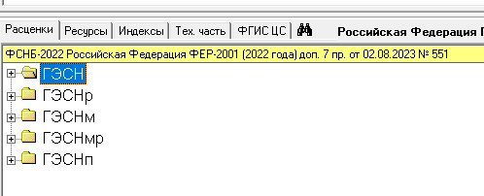

- добавить нормы и расценки (перевозка)

- перейти в закладку ФГИС ЦС

- Открыть сметные цены с индексами Вашего региона

- 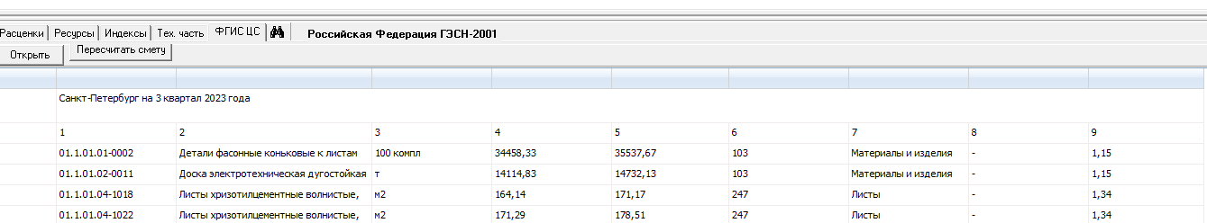

- Нажать кнопку «Пересчитать смету»

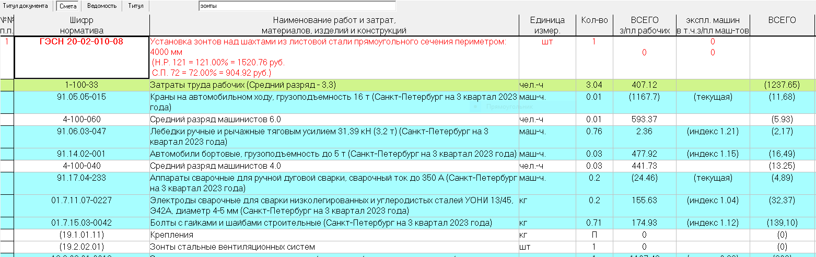

- Ресурсы с неполным кодом можно найти или в ФССЦ-2022 или в сборнике Сметных цен на текущий период.
- После этого пересчитать смету (п. 9)

